Guía2. Desarrollo Proyecto APT
Asignatura Capstone

1. Resumen avance Proyecto APT
A continuación, encontrarás distintos campos que deberás completar con la información solicitada.

Resumen de avance proyecto APT | Resumen del avance del proyecto  Durante este periodo, se ha avanzado significativamente en el desarrollo del proyecto SecurePass, una aplicación web enfocada en la gestión segura de contraseñas locales con autenticación biométrica.  Se completó la estructura base del sistema, incluyendo todas las vistas principales: registro (index.html), login, home, configuración y manejo de passkeys.  El flujo de usuario fue implementado en su totalidad:  Configuración y actualización de datos del usuario.  Sistema modular con separación de archivos HTML, CSS y JS, siguiendo buenas prácticas de arquitectura de proyectos web.  Almacenamiento de passkeys
Objetivos | Objetivos (sin cambios mayores)  Desarrollar una aplicación funcional que permita almacenar y acceder a credenciales de forma local y segura.  Integrar autenticación biométrica mediante la API WebAuthn.  Garantizar una experiencia fluida en dispositivos móviles y navegadores modernos.
Metodología | Metodología (ligeramente ajustada)  Se continuó con el enfoque de desarrollo Extreme Programming (XP), priorizando iteraciones cortas y retroalimentación rápida.
Evidencias de avance | Código completo del proyecto (HTML, CSS, JS) estructurado y funcional.  APK compilado para pruebas de flujo y pruebas unitarias listo para despliegue en un dispositivo Android.
2. Monitoreo del Plan de Trabajo
Examina cuidadosamente tu plan de trabajo, enfocándote especialmente en la columna de estado de avance y ajustes.

Plan de Trabajo
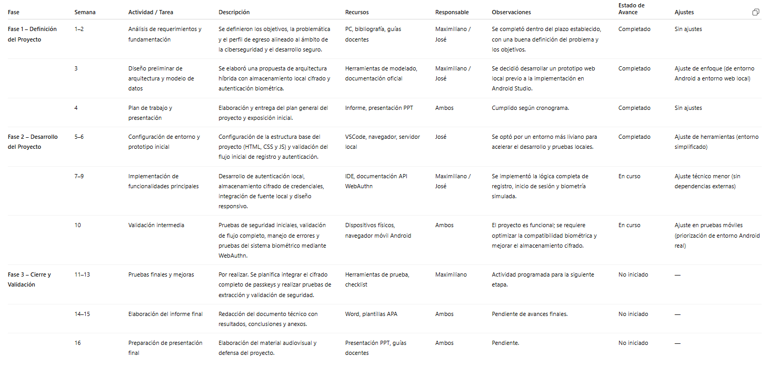
3. Ajustes a partir del monitoreo
Profundiza en las observaciones de tu plan de trabajo. Analiza las actividades planificadas y señala qué aspectos facilitaron u obstaculizaron la ejecución del plan. Plantea cómo abordaste y/o abordarás los obstáculos. Por último, señala los ajustes que realizaste al plan de trabajo a partir de este análisis.

Factores que han facilitado y/o dificultado el desarrollo de mi plan de trabajo
algunos factores que dificultaron el desarrollo fueron las limitaciones del entorno de desarrollo Android Studio y la configuración de los emuladores y librerías de seguridad, que retrasaron la validación inicial del almacenamiento cifrado. También se presentaron dificultades en la integración de la autenticación biométrica, debido a diferencias entre los entornos de prueba físicos y virtuales.

Actividades ajustadas o eliminadas:
Hasta el momento no ha sido necesario eliminar actividades del plan de trabajo, ya que las tareas planificadas se han mantenido dentro del marco temporal previsto.
Sin embargo, se realizaron ajustes menores en la metodología.

Actividades que no has iniciado o están retrasadas
Las actividades pendientes corresponden principalmente a las pruebas finales y mejoras (fase 3), las cuales aún no se han iniciado debido a que dependen de la finalización de la validación actual.
El ligero retraso en la validación biométrica y en la integración completa del cifrado se debe a ajustes técnicos.

